实验项目 | 实验二 创建和管理数据表
实验时间 | 2023年10月13日 | 实验地点 | 电子工艺实训基地
一、实验目的

1.了解数据表结构及使用特点。

2.熟练掌握使用 Management Stuio 界面方式管理数据表数据。

3.熟练掌握使用 T-SQL 语句管理数据表数据。
二、实验环境
安装有SQL Server 2008的计算机。
三、实验内容
1.使用 Management Stuio 界面方式创建及管理数据表。
2.使用 T-SQL 语句创建及编辑数据表。
四、实验步骤
实验1：使用 SQL Server Management Studio输入数据，在“对象资源管理器”中，依次展开“数据库”-“数据库名”-“表”-“数据表名”，在要输入数据的数据表，点击右键，在弹出的快捷菜单中选择“编辑前200行”命令，出现 SQL Server Management Studio输入和修改数据界面。（写出利用 T-SQL 语句实现的代码，保存用两种方法实现的操作过程及结果的截图）
输入所在班级的学生信息（例如专升本电信23班），要求包含学号、姓名、性别、年龄、班级、电话、政治面貌、班级职务、住宿地址等字段。
图 1
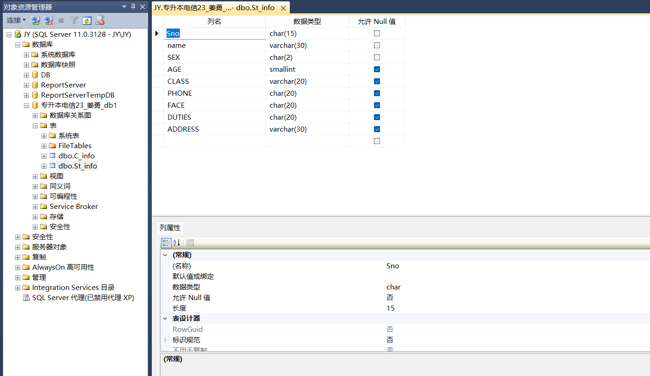
图 2
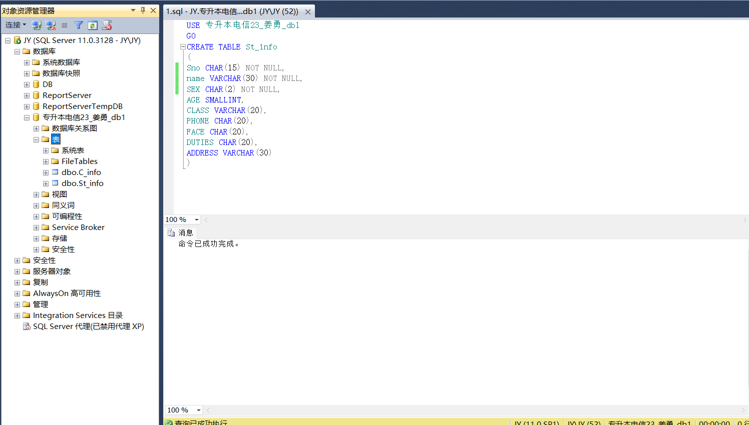
图一、图二 分别使用图形化界面和T-SQL语句在创建的学生表中输入了班级的学生信息
实验2：使用T-SQL语句向课程信息数据表中，添加课程信息。
课程号 | 课程名 | 学分
1805521 | C 语言程序设计 | 3
1805522 | 数据库应用 | 3
1805523 | 电路分析 | 3
1805524 | 模拟电子技术 | 3
1805621 | 数字电子技术与 EDA | 3
1805622 | 信号与系统 | 3
1805623 | 面向对象程序设计 | 2
1805624 | 数字信号处理 | 2
1805625 | 单片机原理与接口技术 | 2
1805626 | WEB前端开发 | 2
1805627 | 数据库原理及应用 | 2
1805628 | 传感器与检测技术 | 3
1805629 | 嵌入式系统 | 3
1805630 | 计算机网络应用 | 2
1805631 | DSP原理与应用 | 2
1805632 | 移动通信系统 | 2
1805633 | 物联网通信技术 | 2
1805634 | 智慧家居系统 | 1
1805635 | Matlab与系统仿真 | 2
图 3
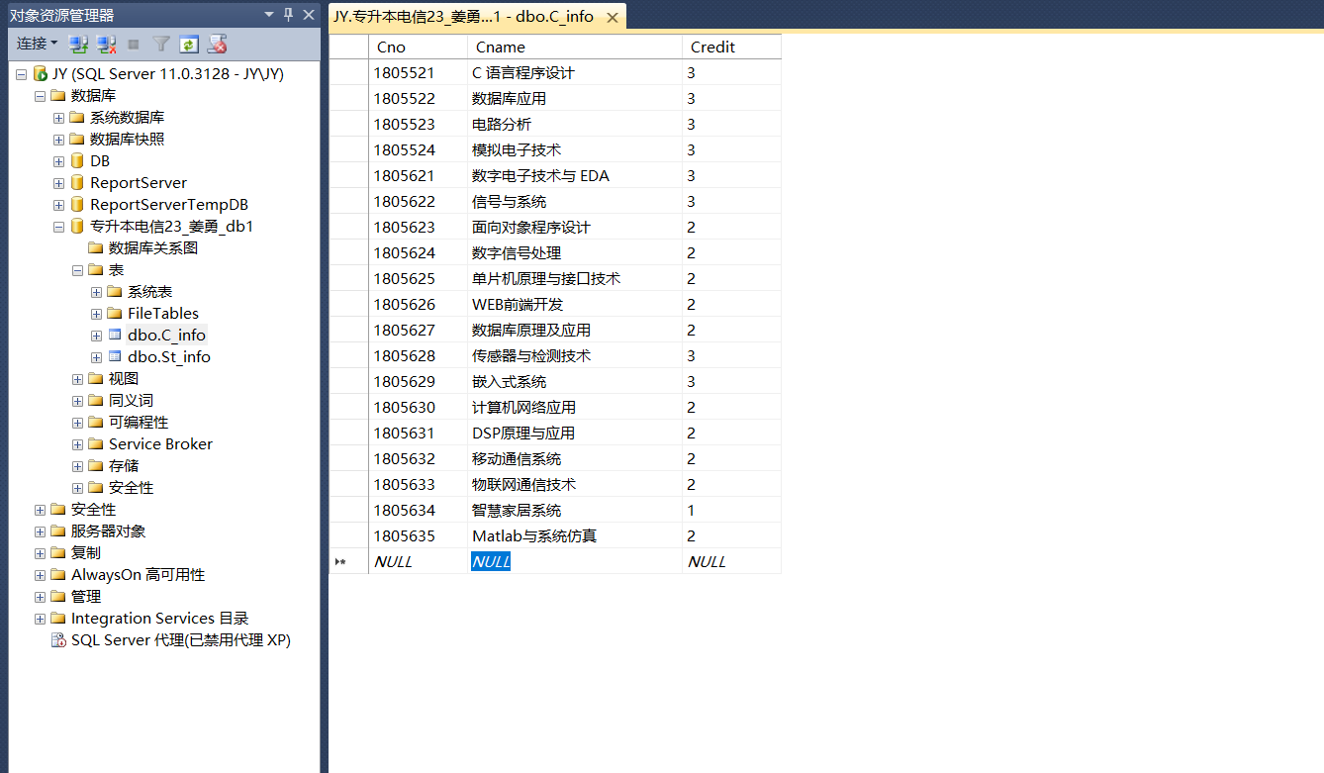
图 4
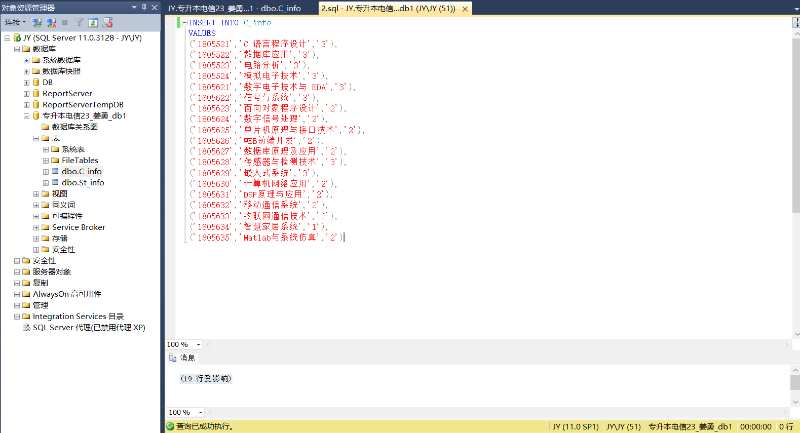
图三、图四 分别使用图形化界面和T-SQL语句在创建的课程信息表中添加了一些课程有课程号、课程名和学分
实验3：使用 SQL Server Management Studio，设置St_info和C_info数据表中的Sno和Cno为主键 ，设置St_info数据表中的Age范围为15<=Age<=40，设置St_info数据表中的Sex可选范围[男女]。（保存实现的操作过程及结果的截图）
图 5
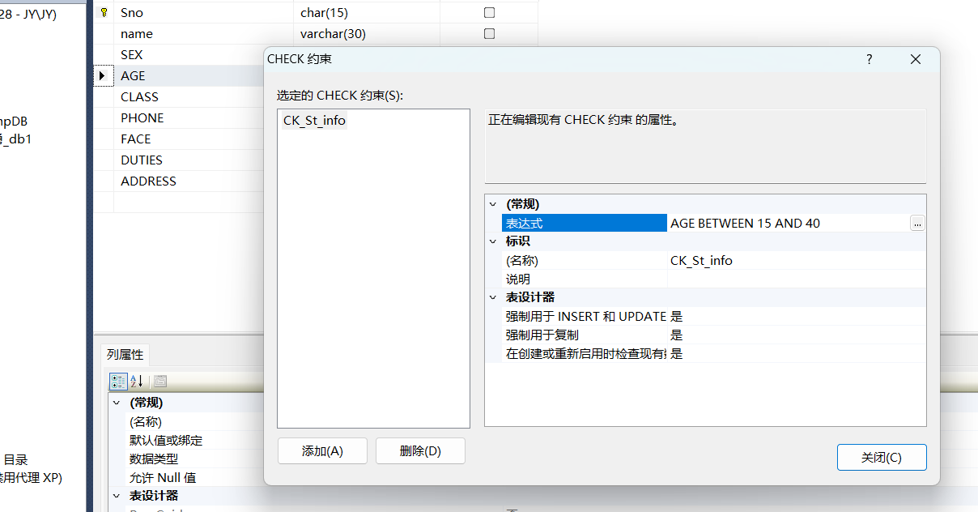
图 6
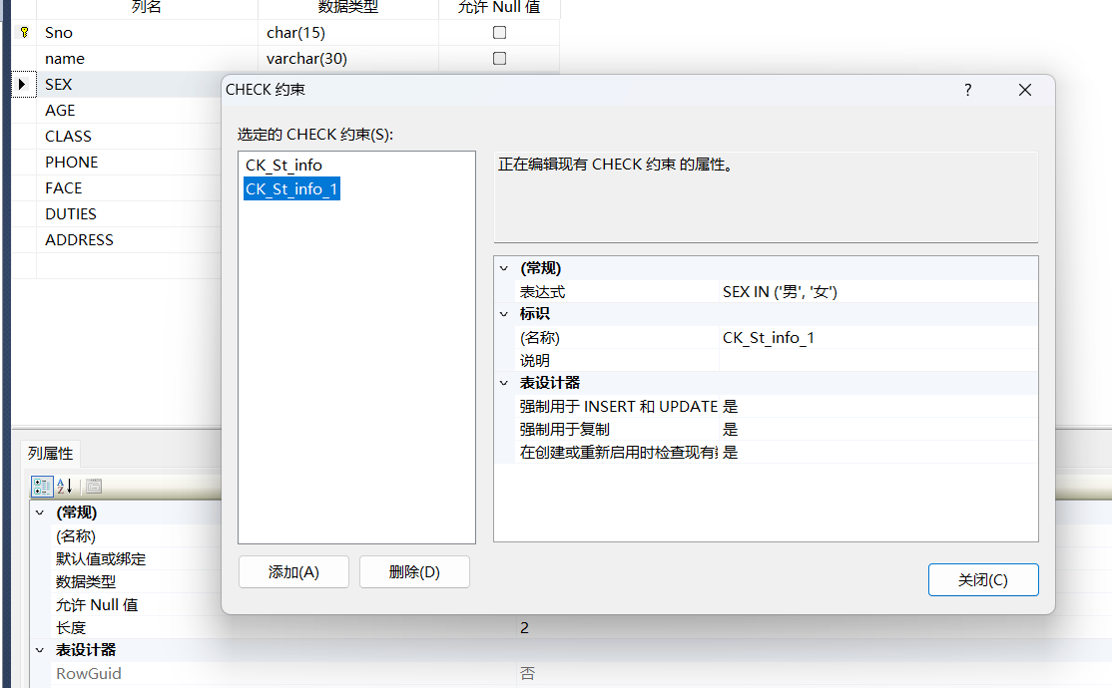
图 7
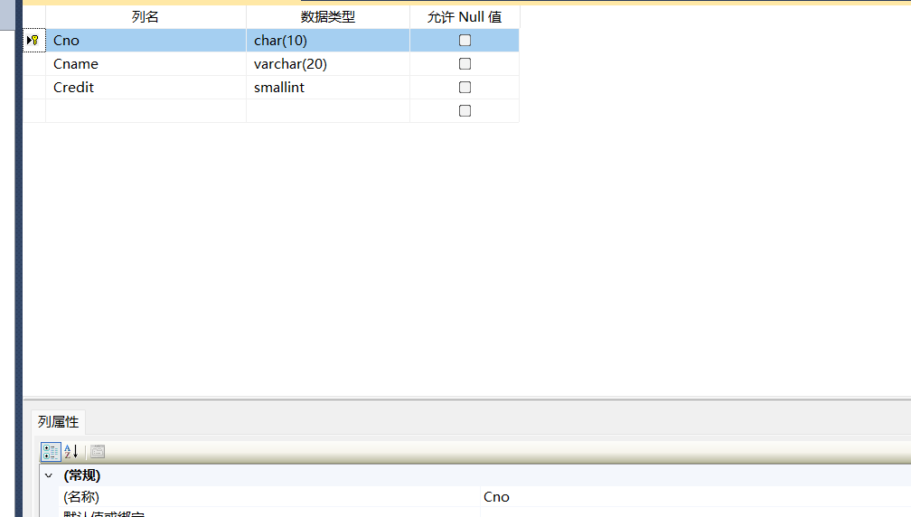
图 8
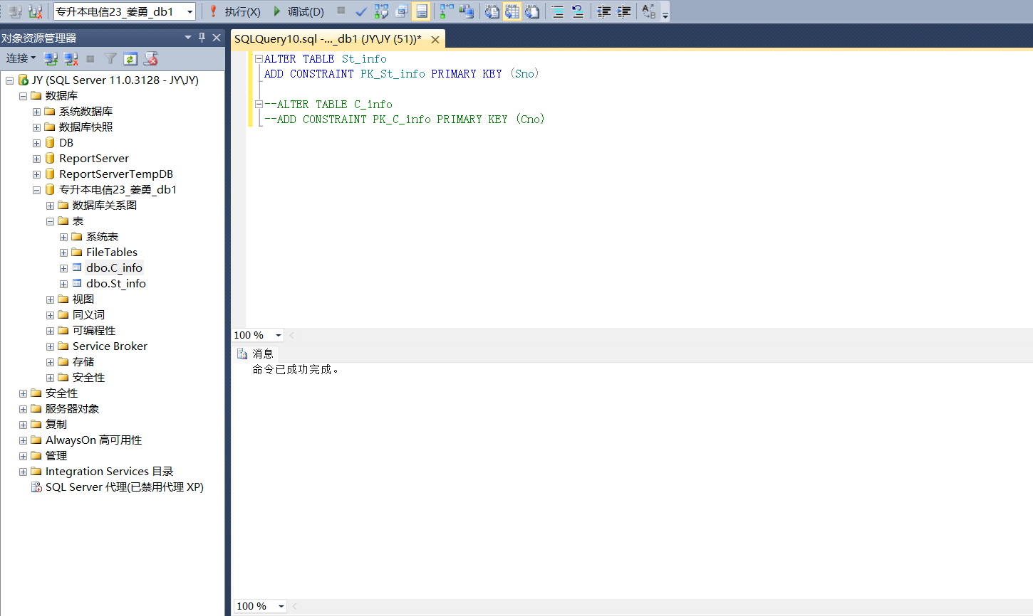

图 9
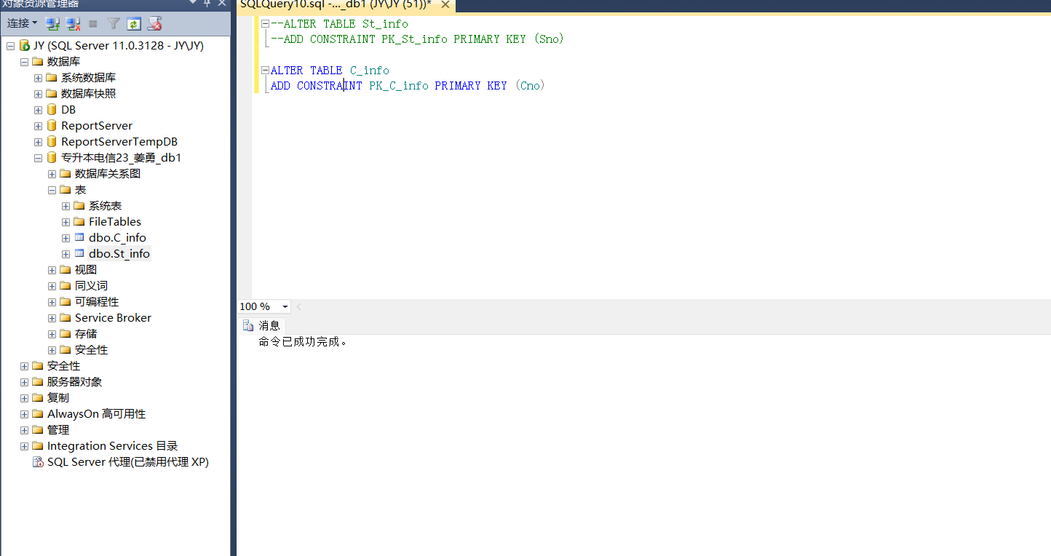
图 10
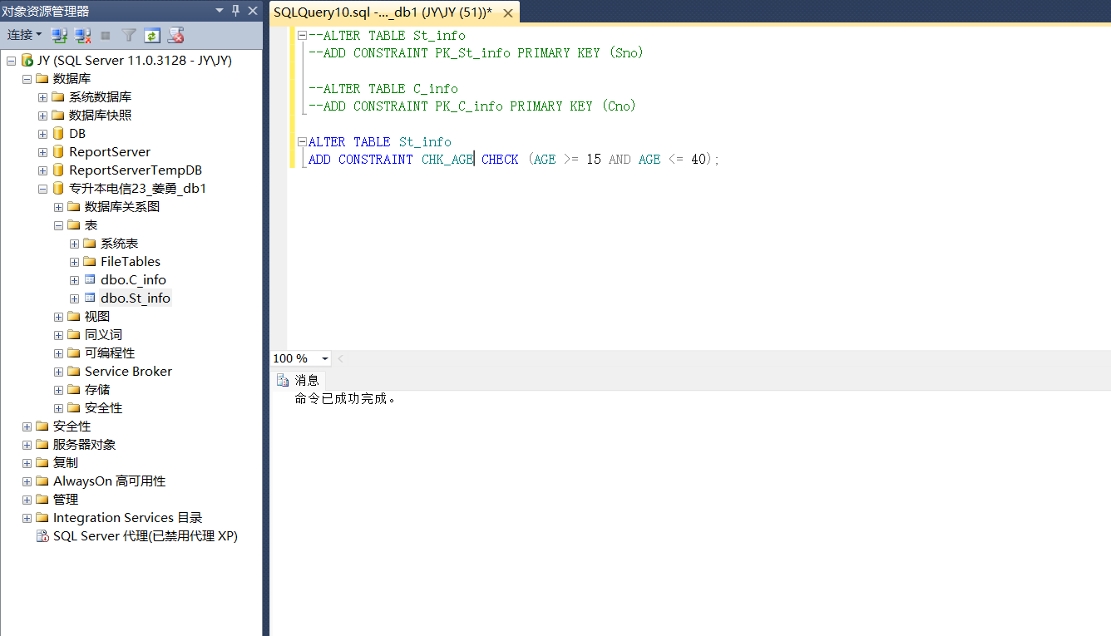
图 11
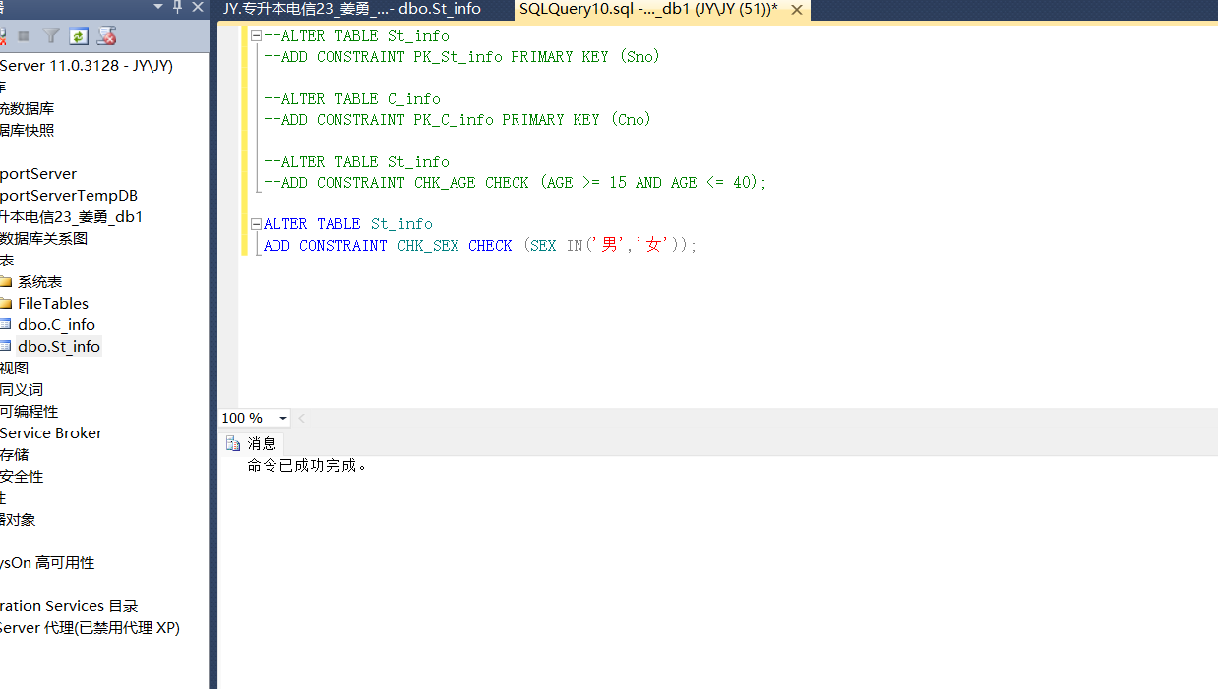
图五-图十一 分别使用图形化界面和T-SQL语句设置了学生表中的学号，课程表中的课程号为主键，设置了学生表中的年龄范围为15-40，性别的可选范围是男、女
实验4:利用T-SQL语句创建成绩信息表（学号、课程号、成绩）并向成绩信息表S_C_Info表中插入至少5条记录，请写出创建并添加前五条记录的T-SQL语句。（保存实现的操作过程及结果的截图）
图 12
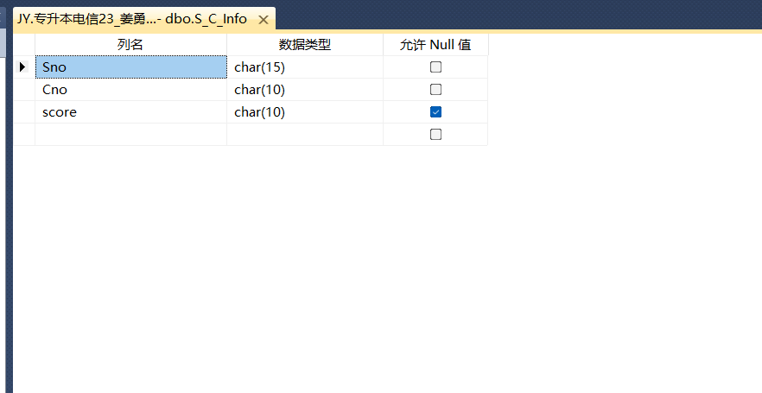
图 13
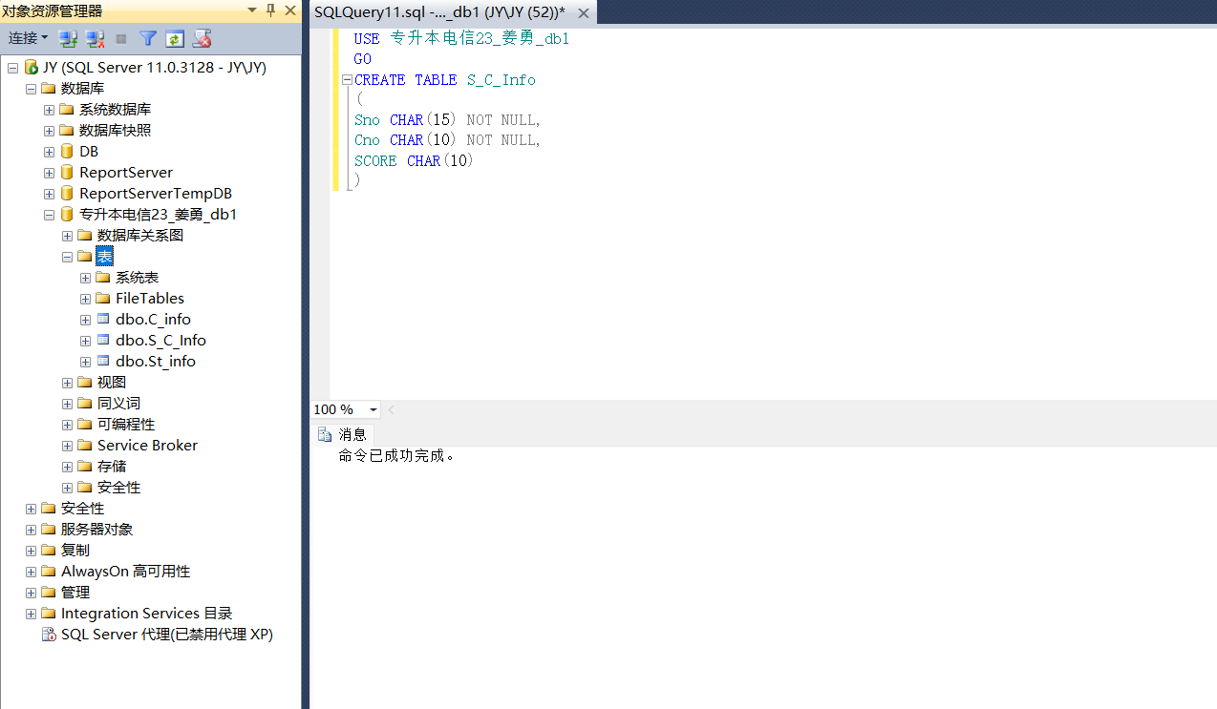
图 14
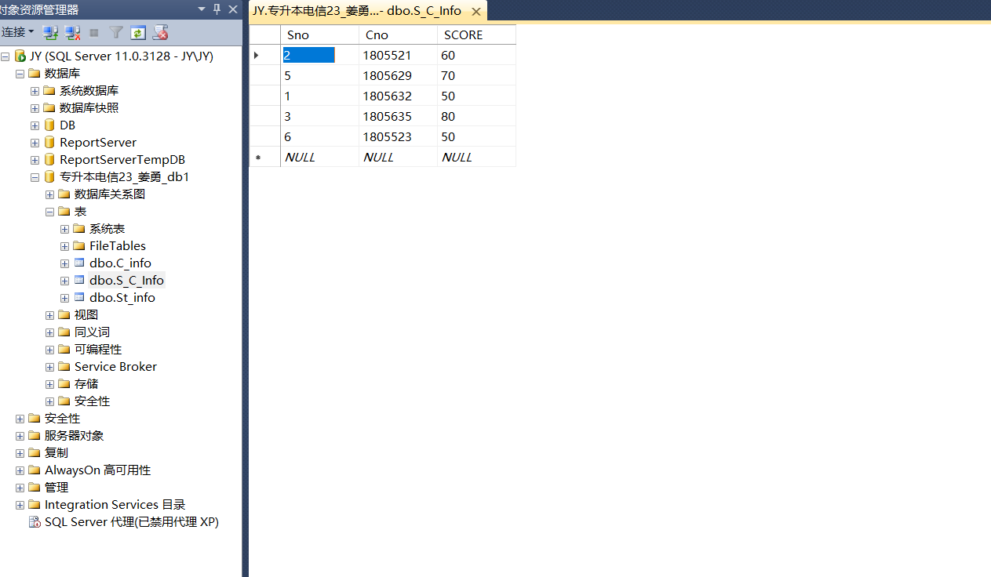
图 15
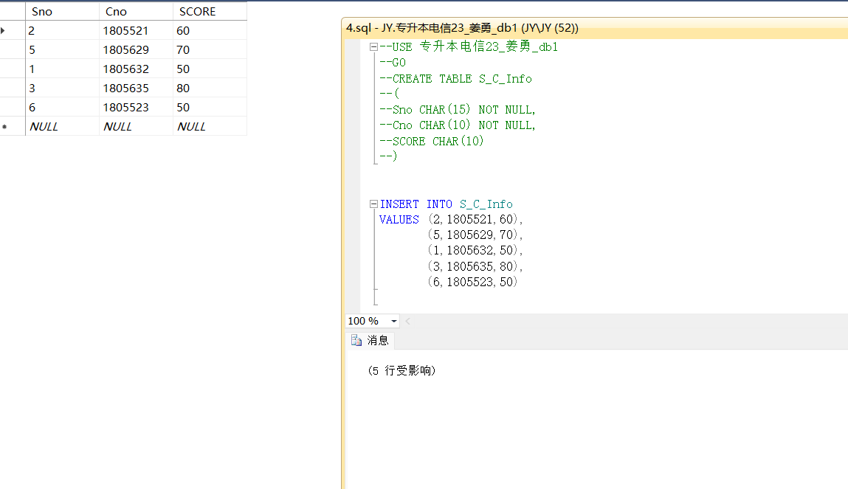

图十二-图十五 分别使用图形化界面和T-SQL语句在创建的成绩表中插入了学生选课的5条数据
实验5:利用T-SQL语句完成以下操作：（保存实现的操作过程及结果的截图）
(1)修改姓名为“李勇”的学生姓名为“李咏”；
图 16
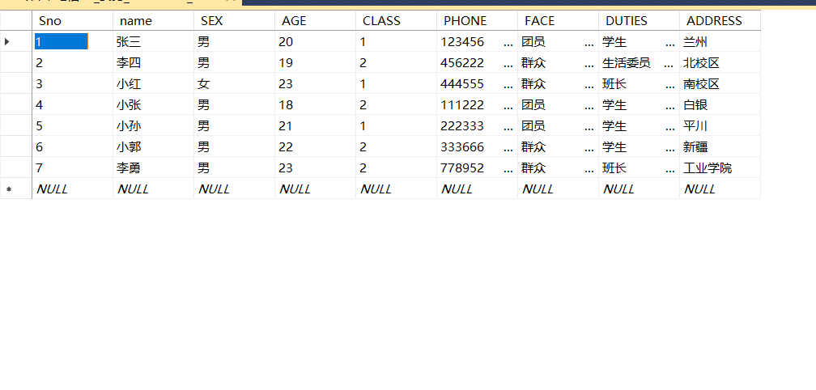
图 17
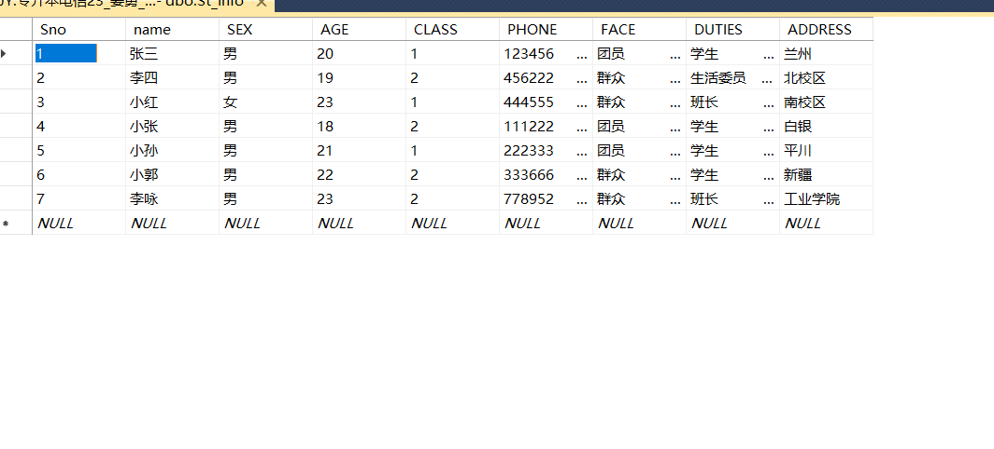

图 18
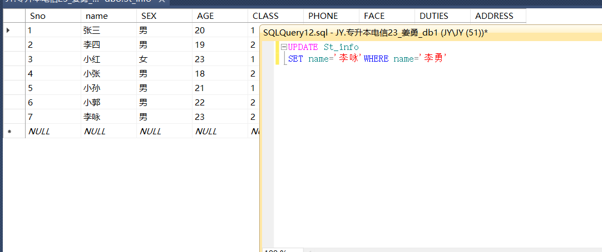
图十六-图十八 分别使用图形化界面和T-SQL语句将学生表中的学生姓名为“李勇”的姓名改为“李咏”
(2)修改课程“传感器与检测技术”的学分为 5 学分；
图 19
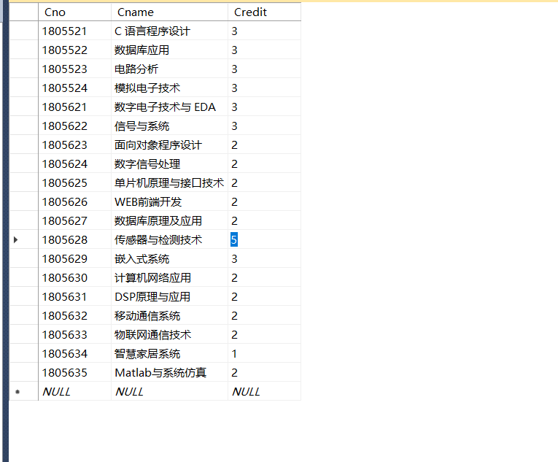
图 20
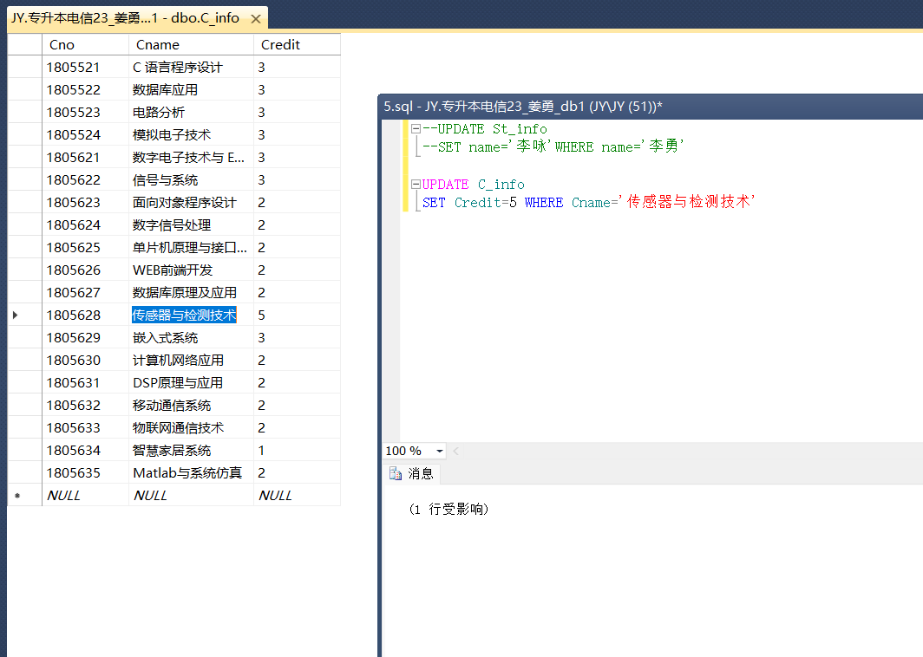
图19、20 分别使用图形化界面和T-SQL语句将课程表中的“传感器与检测技术”课程的学分改为5学分
(3)将学习课程“1805631”，DSP原理与应用的同学成绩加 5 分；
图 21
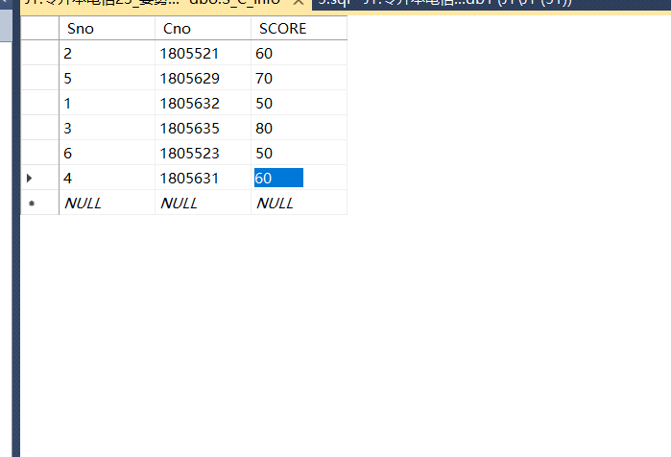
图 22
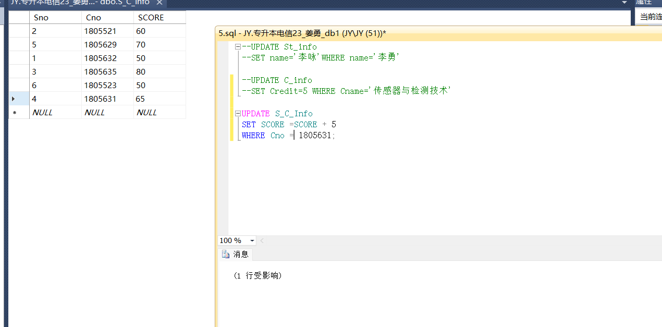
图21、22 分别使用图形化界面和T-SQL语句将成绩表中选了“1805631”课程的学生成绩加5分
(4)向St_Info表中增加记录：（本人学号，本人姓名、女/男、年龄，专升本电信23，电话号码，团员，生活委员，南校区6#416）；

图 23
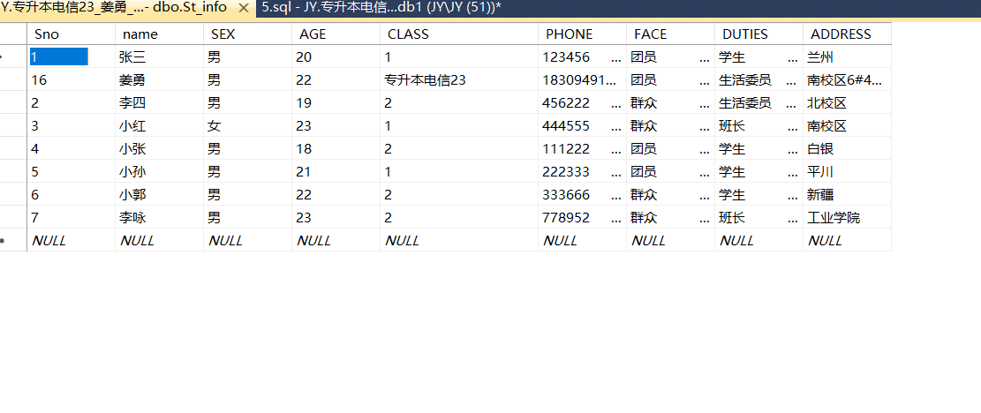
图 24
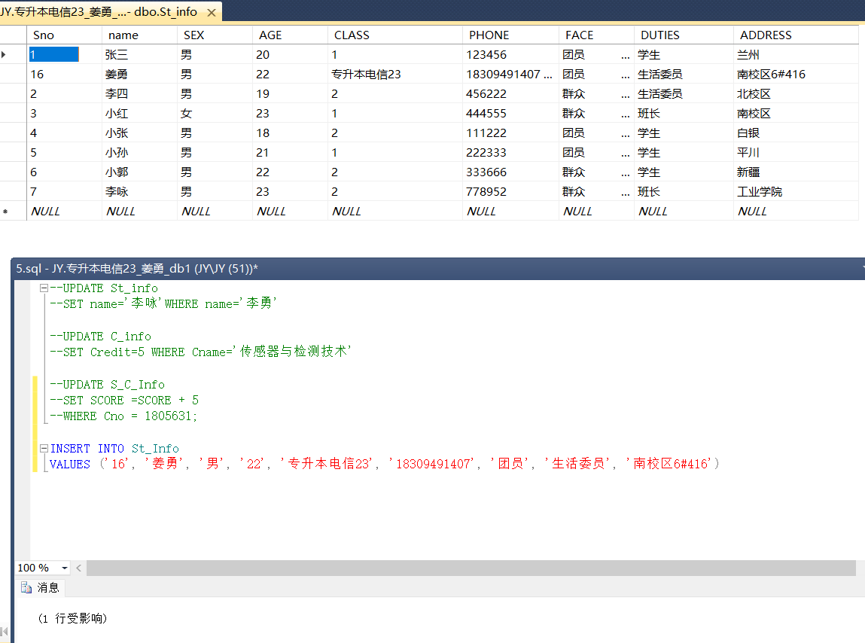
图23、24 分别使用图形化界面和T-SQL语句将自己的数据添加到了学生表中
(5)删除数据表 St_Info 中无班级的学生记录；
图 25
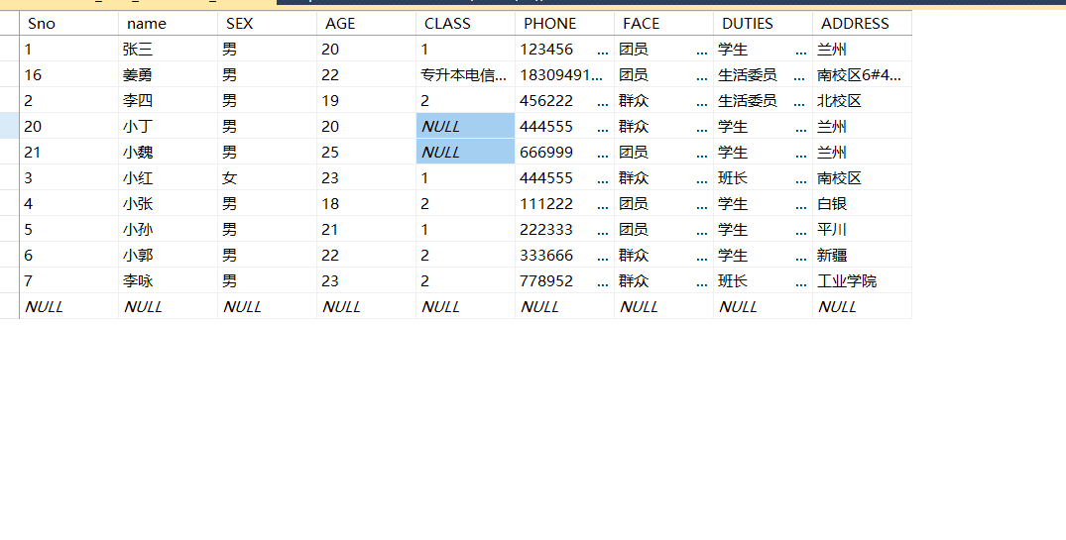
图 26
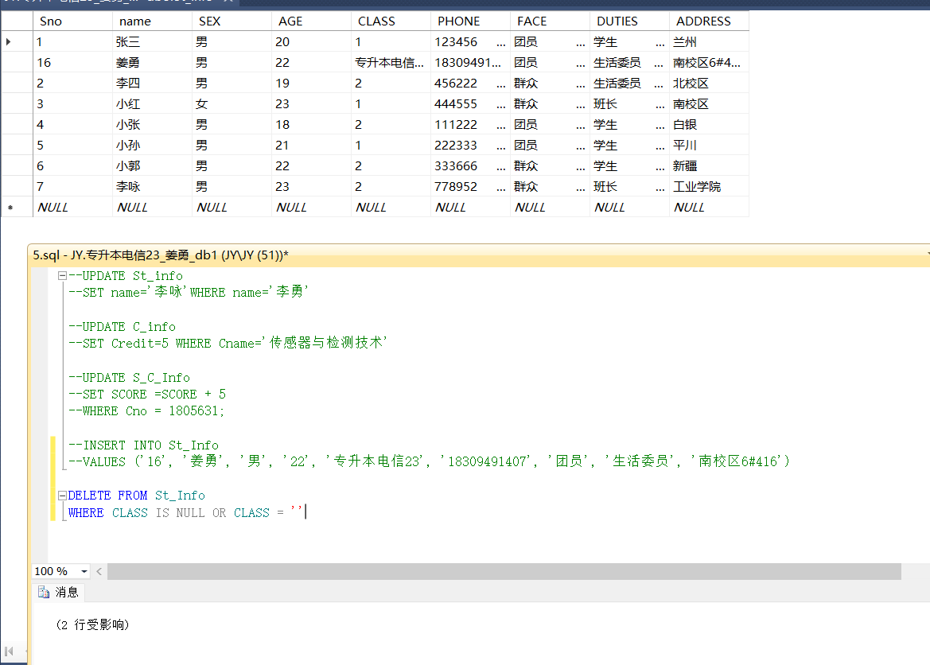
图25、26 分别使用图形化界面和T-SQL语句删除学生表没有班级的学生
- 删除数据表 C_Info中学分低于 2 学分的课程信息；
图 27
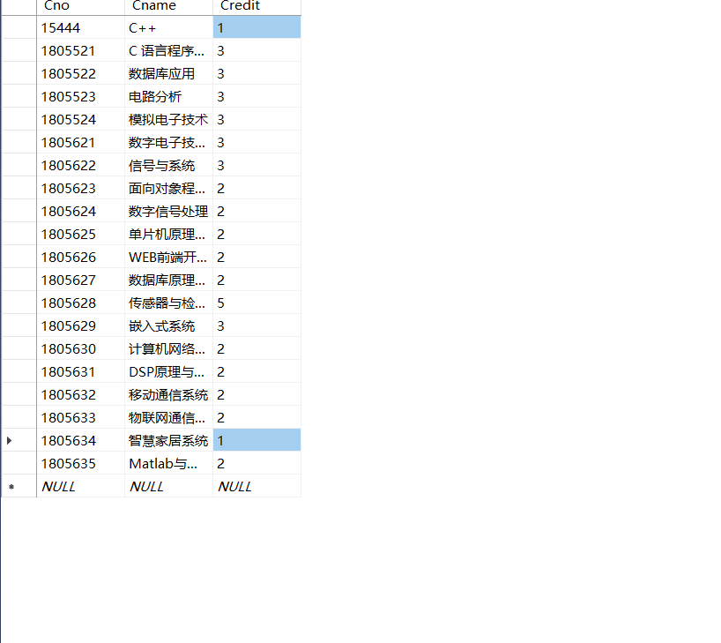
图 28
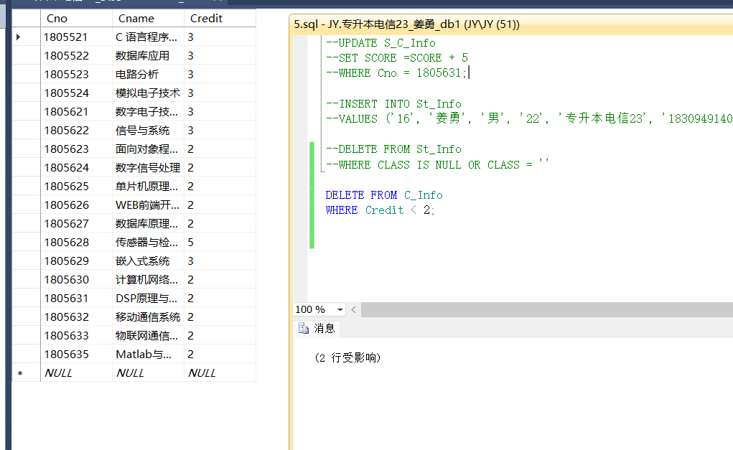
图27、28 分别使用图形化界面和T-SQL语句删除了课程表中学分低于2学分的课程信息
- 实验总结及心得
通过本次实验，我学会了如何使用SQL语言创建和管理数据表，包括创建数据表、插入数据、更新数据、删除数据等操作，在新建表时约束条件、主键、外键的处理方法。 知道了在定义表的各个属性时需要指明其数据类型及长度，无论基本表中原来是否有数据，新增加的列都是为空值，基本表的删除时有限制条件的，不能删除被其他表的约束所引用。当然，实际的管理过程中还有很多细节和技巧需要注意和学习，这些基本操作是数据库管理的基础知识，对于后续的学习和实践具有重要意义。
实验成绩评定表
序号 | 考核项目 | 分值分布 | 成绩
1 | 出勤与纪律情况 | 10
2 | 实验任务完成情况 | 40
3 | 实验报告质量 | 50
总分
指导教师签字

